【卓越远航】优秀校友返校给2023级新生作经验分享时间：2023-11-22

为帮助同学们更好适应大学生活，尽早着手规划大学生活，11月19日，安全应急学院邀请2021届公共事业管理专业孔劲松、李宁澳给2023级本科生作经验分享。

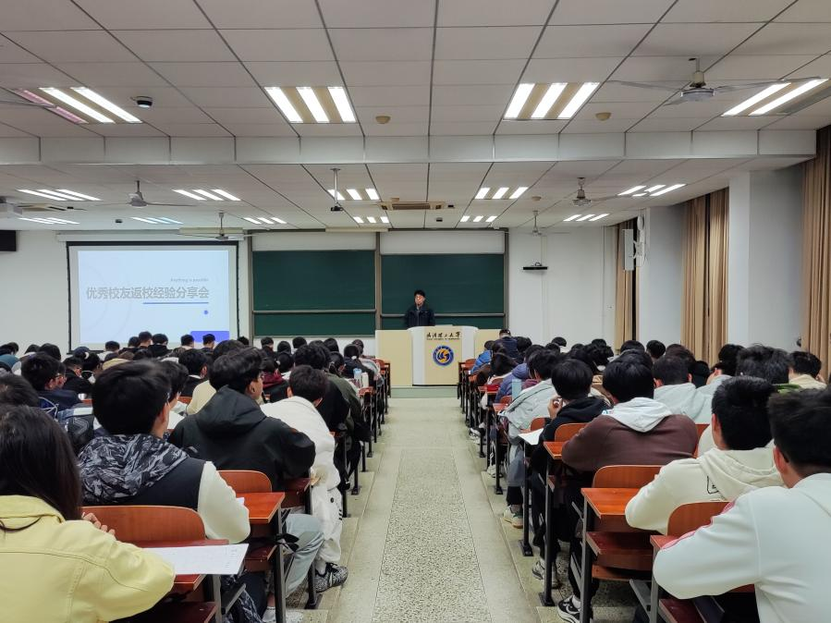

孔劲松2021年保送至北京师范大学攻读硕士研究生。“在学生工作中进步成长，职业生涯尽早规划。”是其对学弟学妹最真诚的建议。孔劲松本科期间担任3年班长，1年班主任助理，1年学生党支部副书记，在硕士期间也担任了党支部组织委员、团支书等学生干部职务。他说，学生工作不仅要继承传统，更需要开拓创新，结合实际情况开展有针对性的学生工作，助力建设有活力有朝气的集体。孔劲松学长向2023级新生分享了其近期求职经历，提醒同学们在本科期间有意识地主动寻求高质量实习机会，主动思考职业生涯及人生方向，多与他人交流，更加全面认知自我，提升自己综合能力。

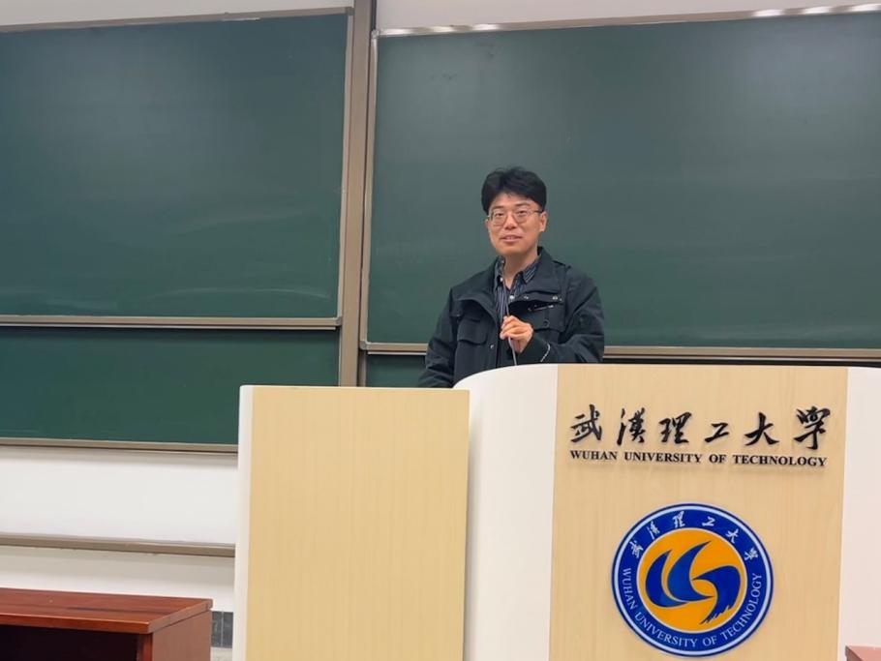

李宁澳2021年考取本校应急管理专业攻读硕士研究生。“确定人生方向，重视信息检索能力。”是其对学弟学妹最善意的建议。结合自身近期求职经验，李宁澳学长重点强调了较好的学业表现的重要性，同样建议同学们多积累高质量的实习经验，为自身踏入职场打下坚实的基础。最后宽慰同学们以乐观积极的心态面对就业形势，尽早明晰个人规划，同时指出良好的信息搜集检索能力，能够及时掌握信息资源，把握良机。

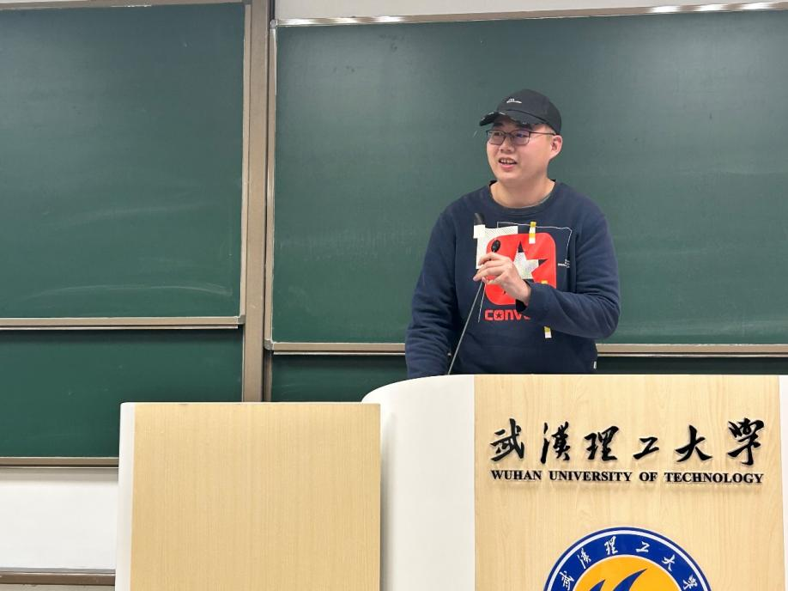

本次优秀校友返校经验分享会，近距离的交流，同根情感链接，让同学们倍感亲切，也带给同学们更广阔的视野，引发同学们深刻的思索。相信全体2023级新生定将把握大学时光，合理规划人生道路，稳步前行。

作者：林羽菲 责编：廖明静 审核：王珺

